Tiết 24
Lí thuyết âm nhạc: Một số kí hiệu, thuật ngữ về nhịp độ và sắc thái cường độ
Nhạc cụ: Giai điệu kèn phím

    - MỤC TIÊU BÀI HỌC
1. Kiến thức
- Nhận biết và thể hiện đươc một số kí hiệu, thuật ngữ về nhịp độ, sắc thái cường độ.
- Luyện tập kĩ thuật luyến âm và bài luyện tập Cầu trượt.
2. Năng lực
- Thể hiện âm nhạc: Thể hiện được các yêu cầu của bài luyện tập với kèn phím ở hình thức độc tấu, hoà tấu.
- Cảm thụ và hiểu biết: Cảm nhận và thể hiện được tính chất âm nhạc.
- Ứng dụng và sáng tạo âm nhạc: Phân biệt được một số kí hiệu âm nhạc, nhịp độ, sắc thái qua bài hát đã học và các ví dụ minh hoạ.
3. Phẩm chất: Giáo dục HS chăm chỉ học tập và vận dụng kiến thức; rèn luyện tinh thần đoàn kết trong hoạt động nhóm khi luyện tập các bài nhạc cụ, bài tập ứng dụng.
I.THIẾT BỊ DẠY HỌC VÀ HỌC LIỆU
- Giáo viên: SGV, đàn phím điện tử, nhạc cụ thể hiện tiết tấu, phương tiện nghe – nhìn và các tư liệu/ file âm thanh phục vụ cho tiết dạy.
- Học sinh: SGK Âm nhạc 7, nhạc cụ thể hiện tiết tấu, tìm hiểu trước các thông tin liên quan đến bài học và thực hiện một số yêu cầu của GV.
    - TIẾN TRÌNH DẠY HỌC
- Ổn định trật tự (2 phút)
- Bài mới

NỘI DUNG 1 – LÍ THUYẾT ÂM NHẠC:
MỘT SỐ KÍ HIỆU, THUẬT NGỮ VỀ NHỊP ĐỘ VÀ SẮC THÁI CƯỜNG ĐỘ (25 phút)
KHỞI ĐỘNG
Mục tiêu:
- HS hát và kết hợp vỗ tay, tạo tâm thế thoải mái, vui vẻ trước khi tìm hiểu bài học mới.
- Cảm thụ và hiểu biết âm nhạc; thể hiện âm nhạc.
Hoạt động của giáo viên | Hoạt động của học sinh
Nghe và cảm nhận trích đoạn tác phẩm In a Persian Market (Phiên chợ Ba Tư)  - GV cho HS nghe trích đoạn In a Persian Market (Phiên chợ Ba Tư) và gợi ý để HS cảm nhận trong trích đoạn vừa nghe âm thanh khi thể hiện to, nhỏ, mạnh, nhẹ,…  - GV cho HS nghe lại lần 2, quan sát bản nhạc và cảm nhận âm thanh những chỗ đặt kí hiệu. | - HS nghe và cảm nhận âm nhạc thể hiện to, nhỏ, mạnh, nhẹ.  - HS chỉ ra những kí hiệu mới có trong bản nhạc.
HÌNH THÀNH KIẾN THỨC MỚI
Mục tiêu:
- Hiểu và nhận biết được một số kí hiệu, thuật ngữ về nhịp độ và sắc thái cường độ trong âm nhạc.
Hoạt động của giáo viên | Hoạt động của học sinh
Tìm hiểu một số kí hiệu, thuật ngữ về nhịp độ và sắc thái cường độ  a. Thuật ngữ chỉ nhịp độ:  - GV yêu cầu HS trả lời câu hỏi: Bài hát Santa Lucia viết ở nhịp độ nào?  - Thuật ngữ chỉ nhịp độ chia thành ba nhóm chính:  1. Nhịp độ chậm  2. Nhịp độ trung bình  3. Nhịp độ nhanh | - HS đọc hiểu khái niệm về nhịp độ trong SGK và chỉ ra đâu là kí hiệu chỉ nhịp độ trong trích đoạn bản nhạc In a Persian Market (Phiên chợ Ba Tư).  - HS đọc, ghi vở bảng thuật ngữ chỉ nhịp độ.  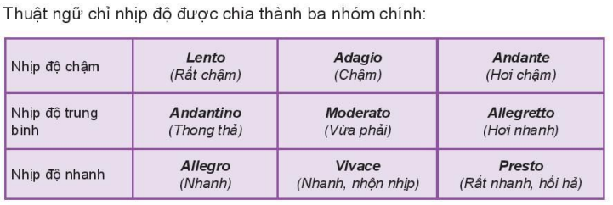
b.Một số thuật ngữ, kí hiệu chỉ sắc thái cường độ:  - GV hướng dẫn HS nghe nhạc, chú ý cảm nhận âm thanh: mạnh ‒ nhẹ, to ‒ nhỏ, ngắt ‒ liền khi có sự xuất hiện các kí hiệu.  - GV yêu cầu HS đọc tên và ứng dụng từng kí hiệu chỉ cường độ sắc thái trong trích đoạn In a Persian Market (Phiên chợ Ba Tư). | - HS đọc hiểu khái niệm chỉ sắc thái cường độ trong SGK và chỉ ra đâu là kí hiệu chỉ cường độ, sắc thái trong trích đoạn bản nhạc In a Persian Market (Phiên chợ Ba Tư) SGK tr.47.  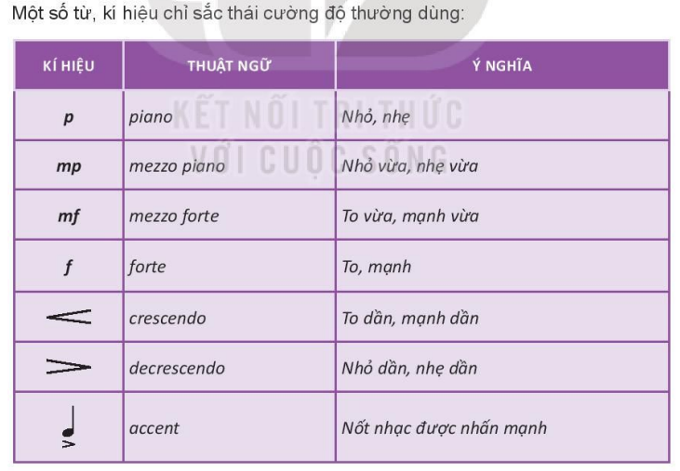
LUYỆN TẬP
Mục tiêu:
- Hiểu và nhận biết được một số kí hiệu, thuật ngữ về nhịp độ và sắc thái cường độ trong âm nhạc.
- Biết dùng những kiến thức, kỹ năng để giải quyết nhiệm vụ học tập được giao.
Hoạt động của giáo viên | Hoạt động của học sinh
- GV yêu cầu:  Tìm những bản nhạc có sử dụng các kí hiệu, thuật ngữ trên và cho biết ý nghĩa  Tìm các bản nhạc có trong Chủ đề 6 và đọc tên, nêu ý nghĩa của các kí hiệu có trên bản nhạc.  - GV tổng hợp, đánh giá. | - HS làm việc nhóm:  Nhóm 1: tìm những bản nhạc có sử dụng các kí hiệu, thuật ngữ trên và cho biết ý nghĩa  Nhóm 2: Tìm các bản nhạc có trong Chủ đề 6 và đọc tên, nêu ý nghĩa của các kí hiệu có trên bản nhạc.  - Đại diện nhóm đứng lên trình bày trước lớp:  Các nhóm nghe, nhận xét, bổ sung cho nhóm bạn.
VẬN DỤNG
Mục tiêu:
- Hiểu và nhận biết được một số kí hiệu, thuật ngữ về nhịp độ và sắc thái cường độ trong âm nhạc.
- Biết dùng những kiến thức, kỹ năng để giải quyết nhiệm vụ học tập được giao.
Hoạt động của giáo viên | Hoạt động của học sinh
- GV giao nhiệm vụ cho HS tìm trong SGK các bản nhạc của Chủ đề 1, 2, 3, 4, 5 và có thể tìm thêm các bản nhạc sưu tầm ở nguồn khác để đọc tên các kí hiệu, tính chất từng kí hiệu thuật ngữ.  - GV nhận xét, khuyến khích HS về tìm thêm các bản nhạc có kí hiệu, thuật ngữ âm nhạc.  - Xem video trích đoạn Giao hưởng số 40 – W. A. Mozart và nói đúng tên những nhạc cụ đã học xuất hiện trong video. | - HS thực hiện yêu cầu tìm các bản nhạc và đọc tên các kí hiệu, thuật ngữ trong SGK các bản nhạc của Chủ đề 1, 2, 3, 4, 5 và có thể tìm thêm các bản nhạc sưu tầm ở nguồn khác để đọc tên các kí hiệu, tính chất từng kí hiệu thuật ngữ.  - HS xem video và cảm nhận âm nhạc.

NỘI DUNG 2
NHẠC CỤ: GIAI ĐIỆU KÈN PHÍM (15 phút)
KHỞI ĐỘNG
Mục tiêu:
- Biết cảm thụ âm sắc của nhạc cụ kèn phím. Nắm được kĩ thuật luyến âm.
Hoạt động của giáo viên | Hoạt động của học sinh
- GV thổi kèn phím hoặc mở file âm thanh (beat nhạc) bài luyện tập Cầu trượt và yêu cầu HS quan sát giai điệu trong SGK. | - HS nghe trong tâm thế thoải mái, thả lỏng cơ thể, có thể đung đưa theo giai điệu.
HÌNH THÀNH KIẾN THỨC MỚI
- Giúp HS có cảm nhận và phân biệt được âm sắc của nhạc cụ: Kèn phím. Thực hành được kĩ thuật luyến âm.
- HS thực hiện đúng tiết tấu và sắc thái bài luyện tập Cầu trượt.
Hoạt động của giáo viên | Hoạt động của học sinh
- GV hướng dẫn, khuyến khích HS đưa ra nhận xét về kĩ thuật luyến âm trong bản nhạc vừa được nghe.  - GV giải thích cho HS cách thổi luyến âm trên kèn phím (GV làm mẫu cả 2 cách: chơi luyến âm và không luyến âm cho HS nghe; giúp HS hiểu và phân biệt được sự khác nhau về kĩ thuật, tính chất của 2 cách chơi này).  - GV thổi mẫu 2 nhịp một và bắt nhịp cho HS thổi nhắc lại.  - GV quan sát, lắng nghe và sửa lỗi cho HS (nếu cần). | - HS đưa ra nhận xét về kĩ thuật luyến âm trong bản nhạc vừa được nghe.  - HS hiểu và phân biệt được sự khác nhau về kĩ thuật, tính chất của 2 cách chơi luyến âm và không luyến âm.  - HS thực hiện kĩ thuật luyến âm qua bài tập Cầu trượt.
LUYỆN TẬP
Mục tiêu:
- Biết cách thổi nét giai điệu bài tập Cầu trượt trên kèn phím kết hợp ghép nhạc đệm.
- Cảm nhận và thể hiện kĩ thuật luyến âm kết hợp hơi thổi và nhạc đệm cho nét giai điệu bài tập Cầu trượt.
Hoạt động của giáo viên | Hoạt động của học sinh
- GV bắt nhịp cho HS đọc bản nhạc kết hợp vỗ tay theo phách.  - GV chia bài luyện tập thành những nét nhạc ngắn (dừng sau mỗi nốt trắng).  - GV hát mẫu kết hợp ngón bấm từng nét nhạc rồi bắt nhịp cho HS thực hiện lại.  - GV bắt nhịp để HS thổi và ngắt cùng lúc (GV hướng dẫn HS tập ở tốc độ chậm và nâng dần nhanh hơn sau mỗi lần thực hành).  - GV hướng dẫn HS chia nhóm luyện tập, kiểm tra chéo và sửa lỗi cho nhau.  - GV quan sát, nhắc nhở, động viên HS chăm chỉ thực hành và sửa lỗi cho HS (nếu cần).  - GV bắt nhịp cho HS thực hành cả bài với máy đánh nhịp.  - GV hướng dẫn HS ghép với beat nhạc hoặc file nhạc đệm.  Lưu ý: Với những HS chơi tốt, GV có thể khuyến khích các em thực hành những đoạn nhạc diễn tấu một mình hoặc chơi cả bản nhạc. | - HS đọc bản nhạc kết hợp vỗ tay theo phách.  - HS luyện tập từng nét nhạc.  - HS tập ở tốc độ chậm và nâng dần nhanh hơn sau mỗi lần thực hành.  - HS chia nhóm luyện tập, kiểm tra chéo và sửa lỗi cho nhau.  - HS ghép với beat nhạc hoặc file nhạc đệm.
VẬN DỤNG
Mục tiêu:
- HS vận dụng linh hoạt những kiến thức, kỹ năng để vận động bài tập Cầu trượt.
Hoạt động của giáo viên | Hoạt động của học sinh
- HS vận dụng thực hành những đoạn nhạc diễn tấu một mình hoặc chơi cả bản nhạc. | - HS ứng dụng vào các bài hát, bản nhạc.
- Dặn dò, chuẩn bị bài mới (3 phút)
- GV cùng HS hệ thống lại các nội dung cần ghi nhớ.
- GV nhận xét động viên HS có ý thức tốt, chăm chỉ luyện tập. Khuyến khích HS thực hành hoàn chỉnh bài luyện tập nhạc cụ, bài hát.

*Chuẩn bị bài mới:

Tìm hiểu nội dung thường thức âm nhạc SGK tr.50, 51.

Đọc trước nội dung lí thuyết âm nhạc của tiết học sau.

